ATA- Reunião Coletiva Sobre Implementação Do Self-Parking No Estacionamento

Representantes:

[Nome do Dono do Estacionamento]

[Nome do Supervisor 1]

[Nome do Supervisor 2]

[Nome do Supervisor 3]

[Nome do Representante de RH 1]

[Nome do Representante de RH 2]

[Nome do Representante de RH 3]

Assunto: Avaliação da Possibilidade de Transição para Sistema de Estacionamento Self-parking

A reunião foi aberta pelo dono do estacionamento, [Nome do Dono], que apresentou a proposta de transição do atual sistema de estacionamento com manobristas para um sistema de self-parking, com a manutenção de apenas um vigia em cada portaria de acesso. A proposta visa otimizar os recursos, reduzir custos operacionais e proporcionar uma experiência mais eficiente aos clientes.

Durante a discussão, foram levantados diversos pontos sobre os impactos e benefícios dessa transição. Os supervisores destacaram a possibilidade de melhor aproveitamento do espaço físico, a redução de riscos relacionados a acidentes com veículos e a potencial melhoria na satisfação dos clientes com a autonomia proporcionada pelo self-parking.

Os representantes de RH expressaram preocupações sobre o impacto dessa mudança no quadro de funcionários, enfatizando a importância de garantir uma transição justa e transparente para os colaboradores afetados.

Decisões e Próximos Passos:

Após uma análise detalhada dos prós e contras, ficou decidido que será realizado um levantamento mais amplo para avaliar a viabilidade e os potenciais impactos da transição para o sistema de self-parking. Os representantes de RH ficaram responsáveis por conduzir uma pesquisa interna para coletar dados sobre a atual equipe de manobristas e suas funções.

Uma nova reunião será agendada para revisar os resultados da pesquisa e tomar uma decisão final sobre a implementação do self-parking.

Levantamento de requisitos para o estacionamento

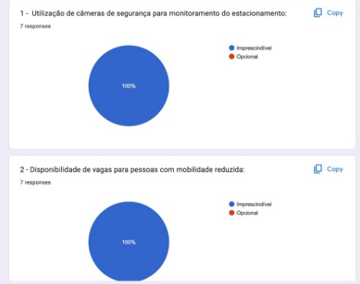

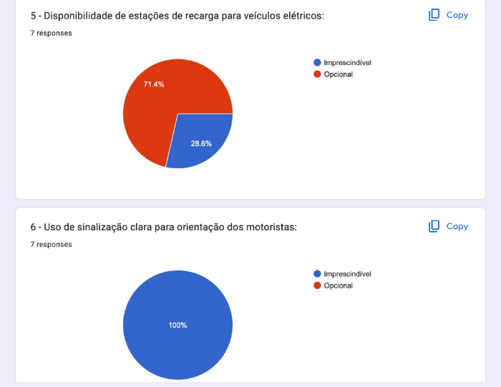

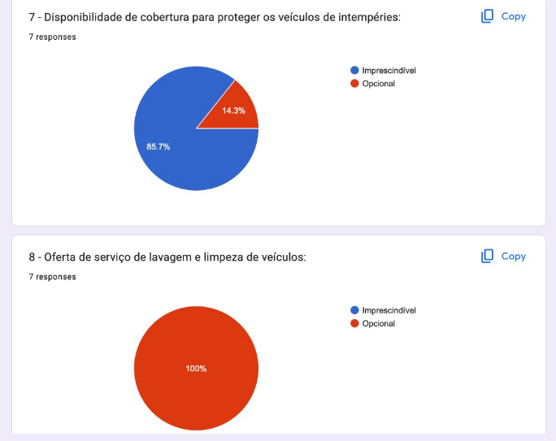

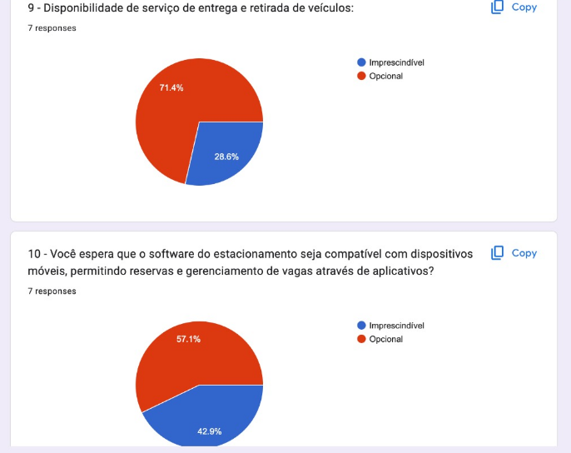

Atualização da ATA de Reunião com Base nos Resultados da Pesquisa:

Após a realização da pesquisa interna, foram obtidos os seguintes resultados, que serão incorporados à discussão:

100% das pessoas consideram imprescindível a utilização de câmeras para monitoramento do estacionamento.

100% acham imprescindível a disponibilidade de vagas para pessoas com mobilidade reduzida.

85,7% consideram imprescindível a iluminação adequada no estacionamento à noite, enquanto 14,3% a consideram opcional.

100% acham imprescindível a oferta de serviço de manobrista.

71,4% acham opcional a disponibilidade de estação de recarga para veículos elétricos, enquanto 28,6% a consideram imprescindível.

100% acham imprescindível o uso de sinalização clara para orientação de motoristas.

85,7% consideram imprescindível a disponibilidade de cobertura para proteger os veículos de intempéries, enquanto 14,3% a consideram opcional.

100% acham opcional a oferta de serviço de lavagem e limpeza de veículos.

71,4% acham opcional a disponibilidade de serviço de entrega e retirada de veículos, enquanto 28,6% a consideram imprescindível.

57,1% acham opcional a compatibilidade do software do estacionamento com dispositivos móveis para reservas e gerenciamento de vagas através de aplicativos, enquanto 42,9% a consideram imprescindível.

85,7% consideram imprescindível que o software inclua um sistema de reconhecimento de placas para entrada e saída automatizada do estacionamento, enquanto 14,3% a consideram opcional.

Com base nos dados obtidos através da pesquisa interna, é evidente que há uma clara ênfase na segurança, acessibilidade e conveniência por parte dos usuários do estacionamento. Itens como monitoramento por câmeras, disponibilidade de vagas para pessoas com mobilidade reduzida, sinalização clara e oferta de serviços de manobrista são unanimemente considerados imprescindíveis.

Além disso, há uma demanda significativa por comodidades adicionais, como iluminação adequada à noite, cobertura para proteger os veículos de intempéries e compatibilidade do software do estacionamento com dispositivos móveis para reservas e gerenciamento de vagas.

No entanto, é importante notar que há divergências em relação a alguns serviços adicionais, como estação de recarga para veículos elétricos, serviços de lavagem e limpeza, e serviço de entrega e retirada de veículos. Estes itens são considerados opcionais por uma parcela considerável dos participantes da pesquisa.